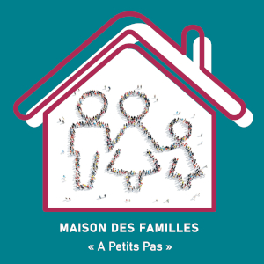



**ATELIER NOURRISSONS-PARENTS**

**(Jusqu’à 18 mois)**

**Venez partager un doux moment avec votre bébé dans une ambiance**

**bienveillante et chaleureuse. Ouvert également aux futurs parents.**

**Les Mardis de 10h à 11h30**

ATELIERS

ENFANTS-PARENTS







MAISON DES FAMILLES

« A petits pas »

Jardins de la filature

19 rue du Luxembourg ANDUZE

***« Graines de sens »***



LAEP «

A petits pas

»



Renseignements au 06 29 92 55 97

<https://www.laep.fr>

facebook.com/maisondesfamillesapetitspas